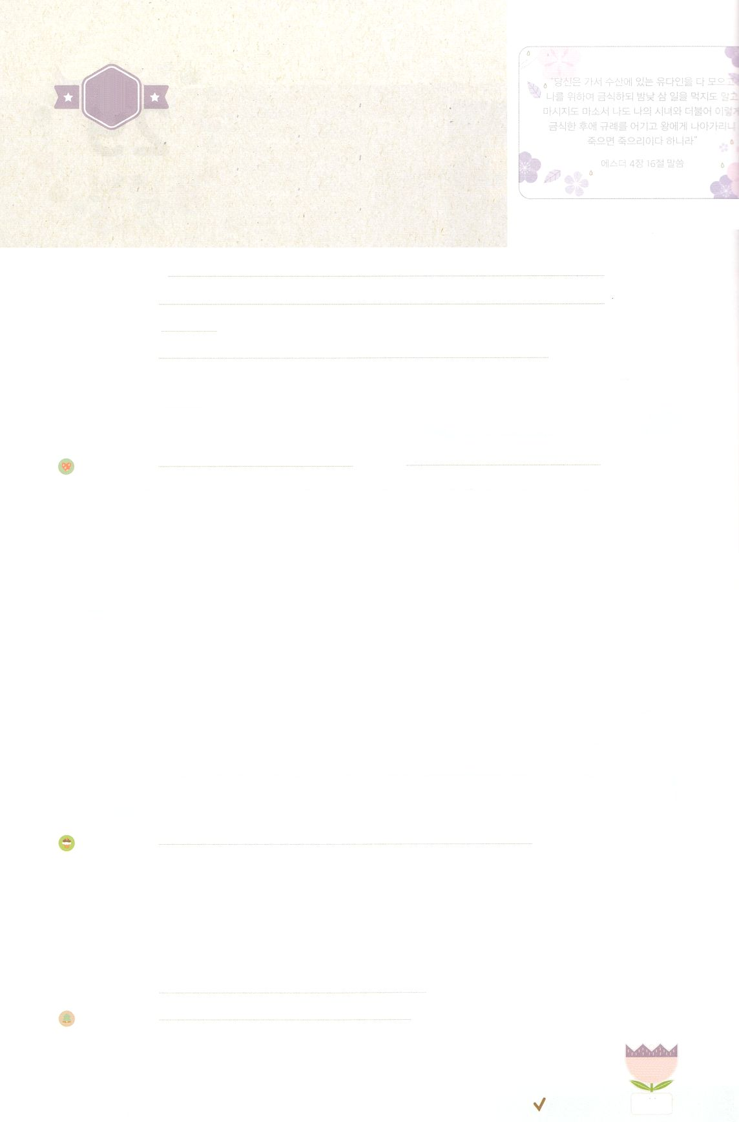

「って、シュシャンにいるユダヤを

みなめ、のためにをして

ください。、べたりんだり

しないように。も、のたちも、じようにをしましょう。たといにそむいてもはのところへまいり

ます。は、ななければならないの

でしたら、にます。」

(エステル4:16)

れいはいはさいこうのしゅくふく

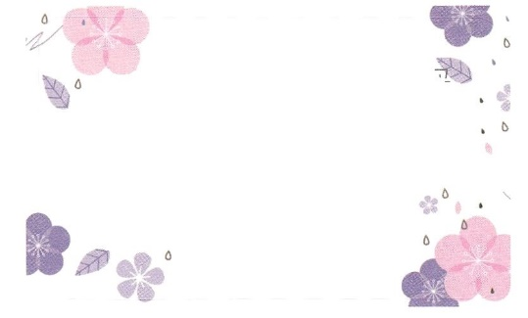

まいにち

れいはい

わたしを　あいしてくださる　かみさまに

さいこうの　えいこうを　ささげましょう

プリムのまつり

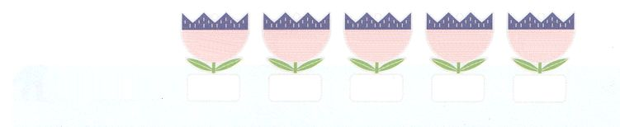

いのり　　　　　　　　　　　　　　　　　　　　　　　　　　　　　　　　　　　　　　　　　　しかいしゃ

しとしんじょう　　　　　　　　　　　　　　　　　　　　　　　　　　　　　　　　　　　　　　みんなで

さんび　　　　　　　　　　　　さんびか488ばん（しん428ばん）「くしきしゅのひかり」かみのぶぐ(2020ねんこどもさんび)

せいしょ　　　　　　　　　　　　　　　　　　　　　　　　　　　　　　　　　エステル9:26

**エステル9:26**　こういうわけで、ユダヤはプルのをって、これらのをプリムとんだ。こうして、こののすべてのことばにより、また、このことについてらがたこと、またらにこったことにより、

みことば　　　　　　　　　　　　　　　　　プリムのまつり　　　　　　　　　　　　　しかいしゃ

　ハマンのいによるユダヤをせというのが、に、ユダヤに

するをせというにわりました。ユダヤは、このがされたをして

「**プリム**」というりをするとし、そのをるようになりました。

　「プリム」（Purim）は「くじ」というで、ハマンがユダヤをすをめるのに

くじをげたことにします。そのは、ユダヤのをけてたみによるびを

わったことをして、をき、いにごちそうをり、しいにりを

するとなりました。

　には、にした**い**であっても、かならず**の**をってくださった

の**い**がかれています。たちは、イエス・キリストをして、とのから

われました。、**の**をび、をえるのどもになりましょう！

いのり　　　　　　　　　　　　　　　　　　　　　　　　　　　　　　　　　いっしょに　おおきなこえで

いのりましょう

ちちなる　かみさま、ありがとうございます！　すくわれた　かみのこどもの　みぶんと　けんいを

まいにち　あじわって　ぜんせかい237かこくを　いかす　でんどうと　せんきょうの　しゅくふくを

あじわいますように。　いきておられる　イエス・キリストの　みなによって　おいのりします。

アーメン

しゅのいのり　　　　　　　　　　　　　　　　　いっしょに　しゅのいのりを　いのって　れいはいを　おえましょう

フォーラム　　　　　　　　　　　　　　　　　　きょうの　みことばを　きいて　パパとママと　はなしを　しましょう

30日　　　　 １日　　　　２日　　　　３日　　　　　４日　　　　５日

まいにち

　　　　　　　　　　　　　 　　　　　　チェックしよう　 げつよう　　かよう　　　すいよう　　　もくよう　　きんよう 　　どよう

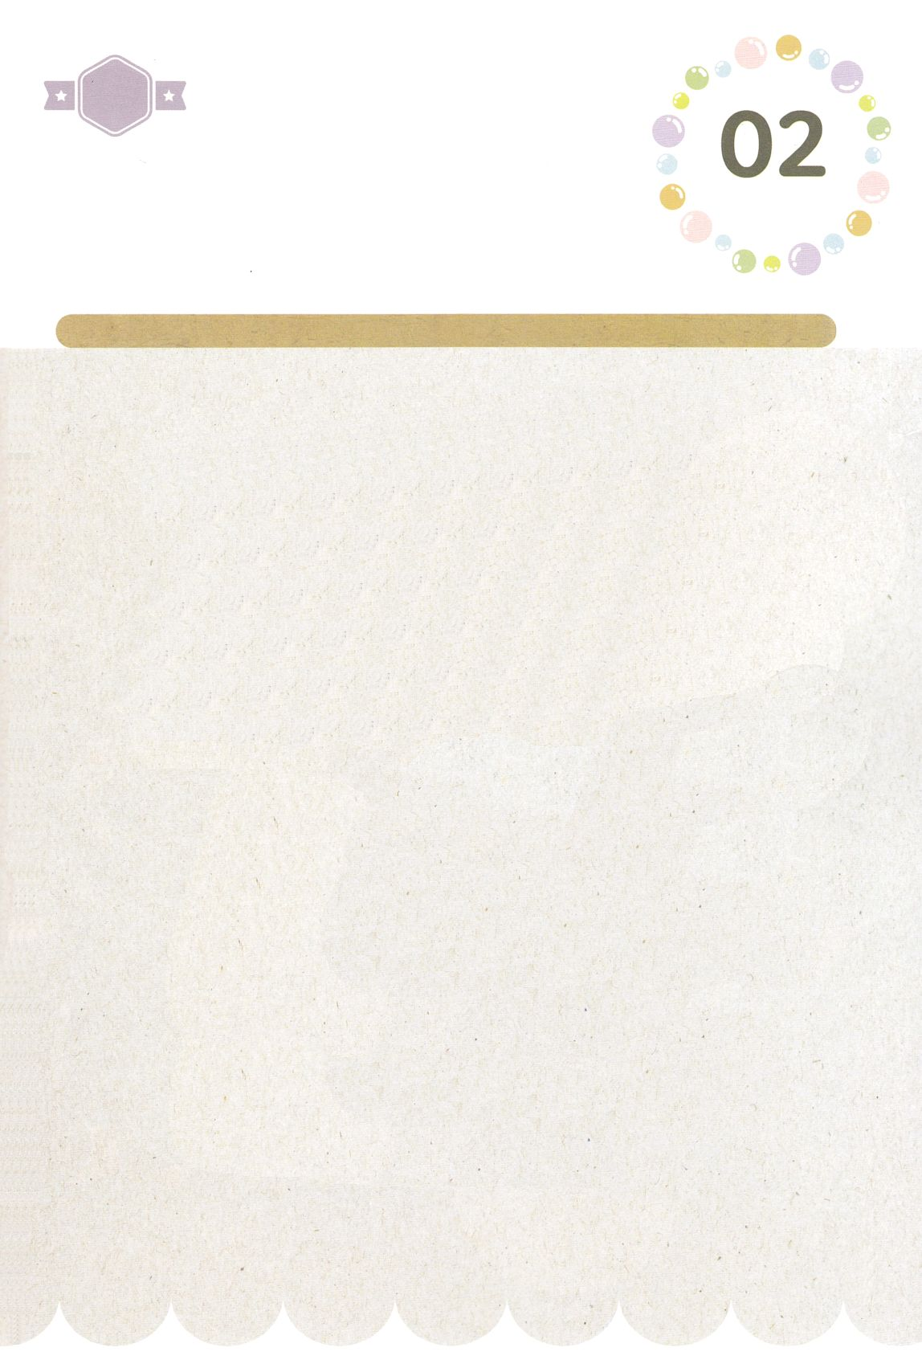

みことば　あんしょう

あま～い

１３３

１３３とは、みことばを　１にち　３かい　３かいずつ　よめば

　　　　　　　　いっしゅうかんに　おぼえることが　できるという　いみです。

あまくて　ふしぎな　かみさまの　みことばを　まいにち　よみましょう。

よく　みえる　ところに　はっておいて　いっしゅうかん

くりかえし　よんで　みことばを　おぼえましょう

げつようび

**こういうわけで、**

**ユダヤじんは　プルの　なを　とって、**

**これらの　ひを　プリムと　よんだ。**

**こうして、このしょかんの**

**すべての　ことばにより、また、**

**このことについて　かれらが　みたこと、**

**また　かれらに　おこった　ことにより、**

エステル９しょう26せつの　みことば

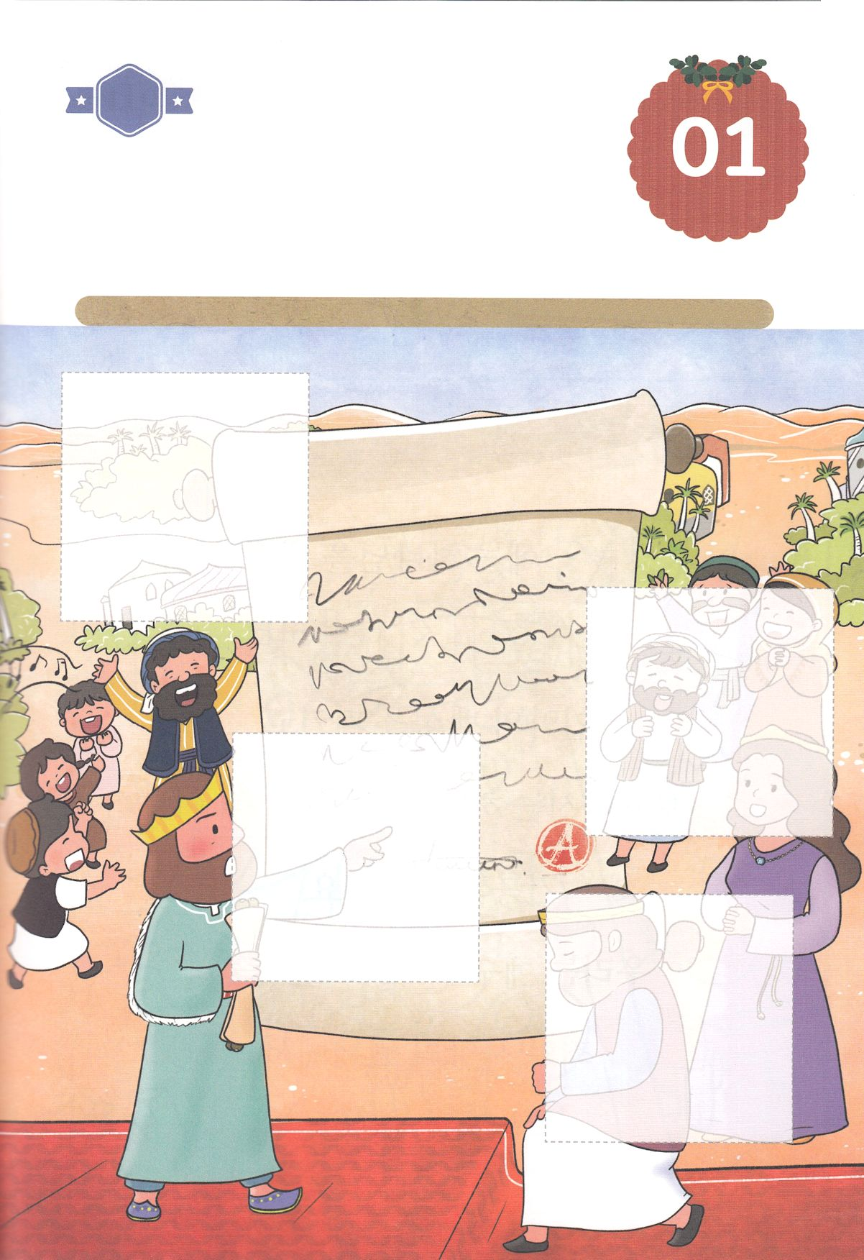

きりはりしよう

きって　はりましょう

　　　アハシュエロスおうは　ハマンの　いうとおりに　きめた　ほうれいに

　　　たいして　もういちど　おうの　なによって　ほうれいを　だすことを

ゆるしました。それによって　ユダヤじんに　てきたいする　すべての

せいりょくは　ちからを　うしない　ユダヤじんには　おおきな　よろこびの

ひに　なりました。　したの　えの　あいている　ところに　あう　えを

　　　つぎのページから　きって　はりましょう。

ちょき　ちょき

**かようび**

はるところ

はるところ

はるところ

はるところ

　じゅんびする　もの：　はさみ　のり　つぎのページ

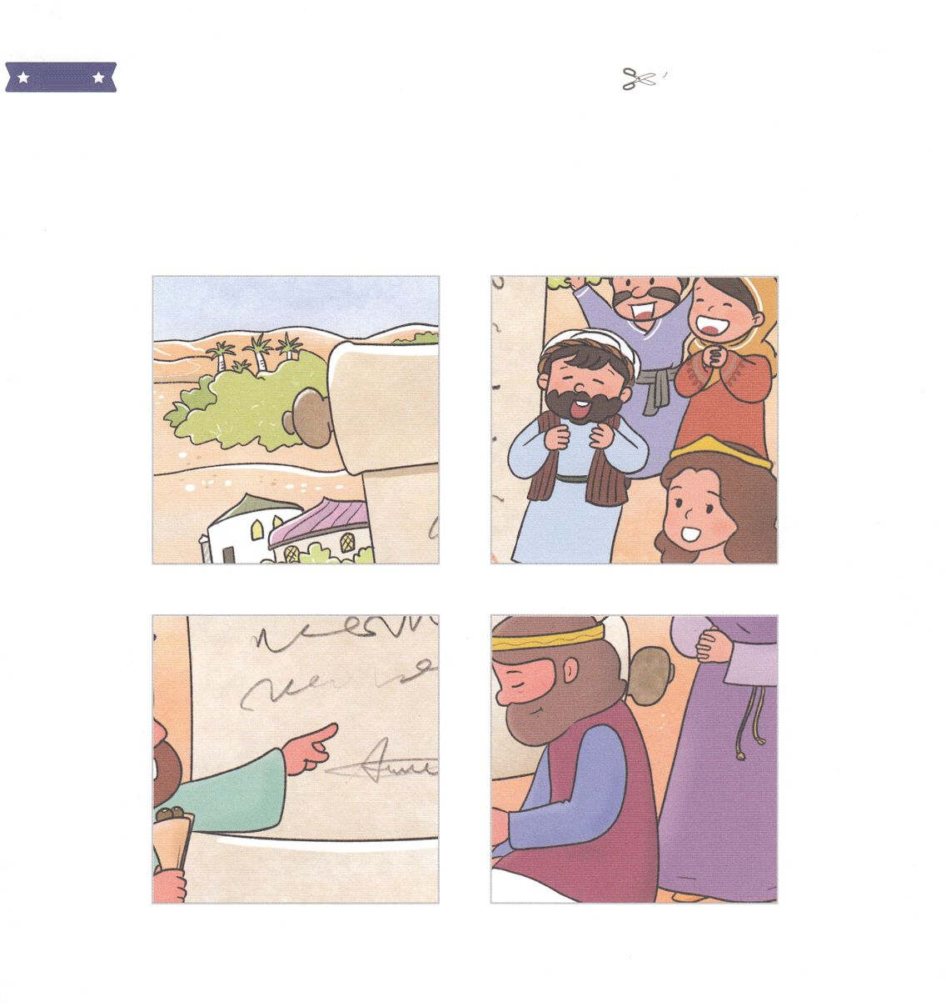

ふろく　　　　　　　　　　　　　　　　　　　　　　　　　　　　　　　　　　　　はさみで　きりましょう

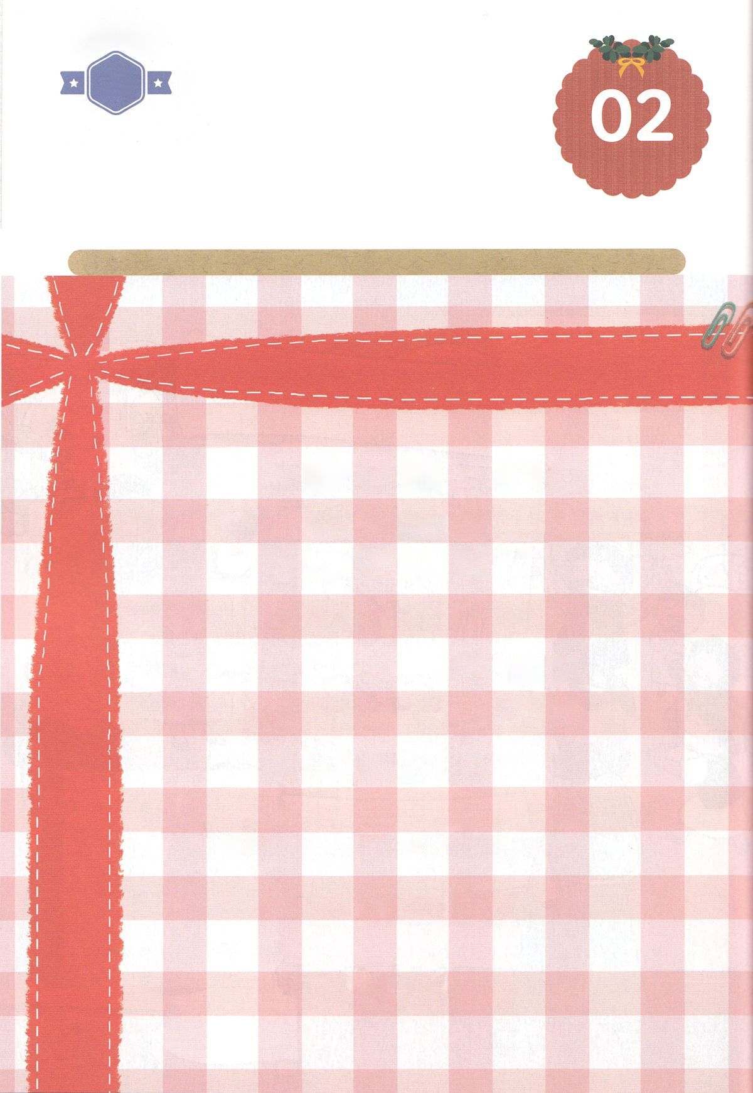

かくしんさがし

はーい！

わたしです！

かくしんの　ないようを　こころに　きざみましょう

きょうも　パパとママと　いっしょに　れいはいしましょう。

きょうの　みことばで　じゅうような　たんごを　もういちど

かんがえてみましょう。

したの　ないようを　よんで　じゅうような　たんごを

なぞって　かきましょう。

せいしょ　には、

かみさまに　てきたいした

わるいじだい　であっても、

かならず　けいやくの　たみを

まもってくださった

かみさまの　すくい　が

かかれています。

わたしたちは、

イエス・キリストを　とおして、

つみと　しの　ちからから

すくわれました。

**すいようび**

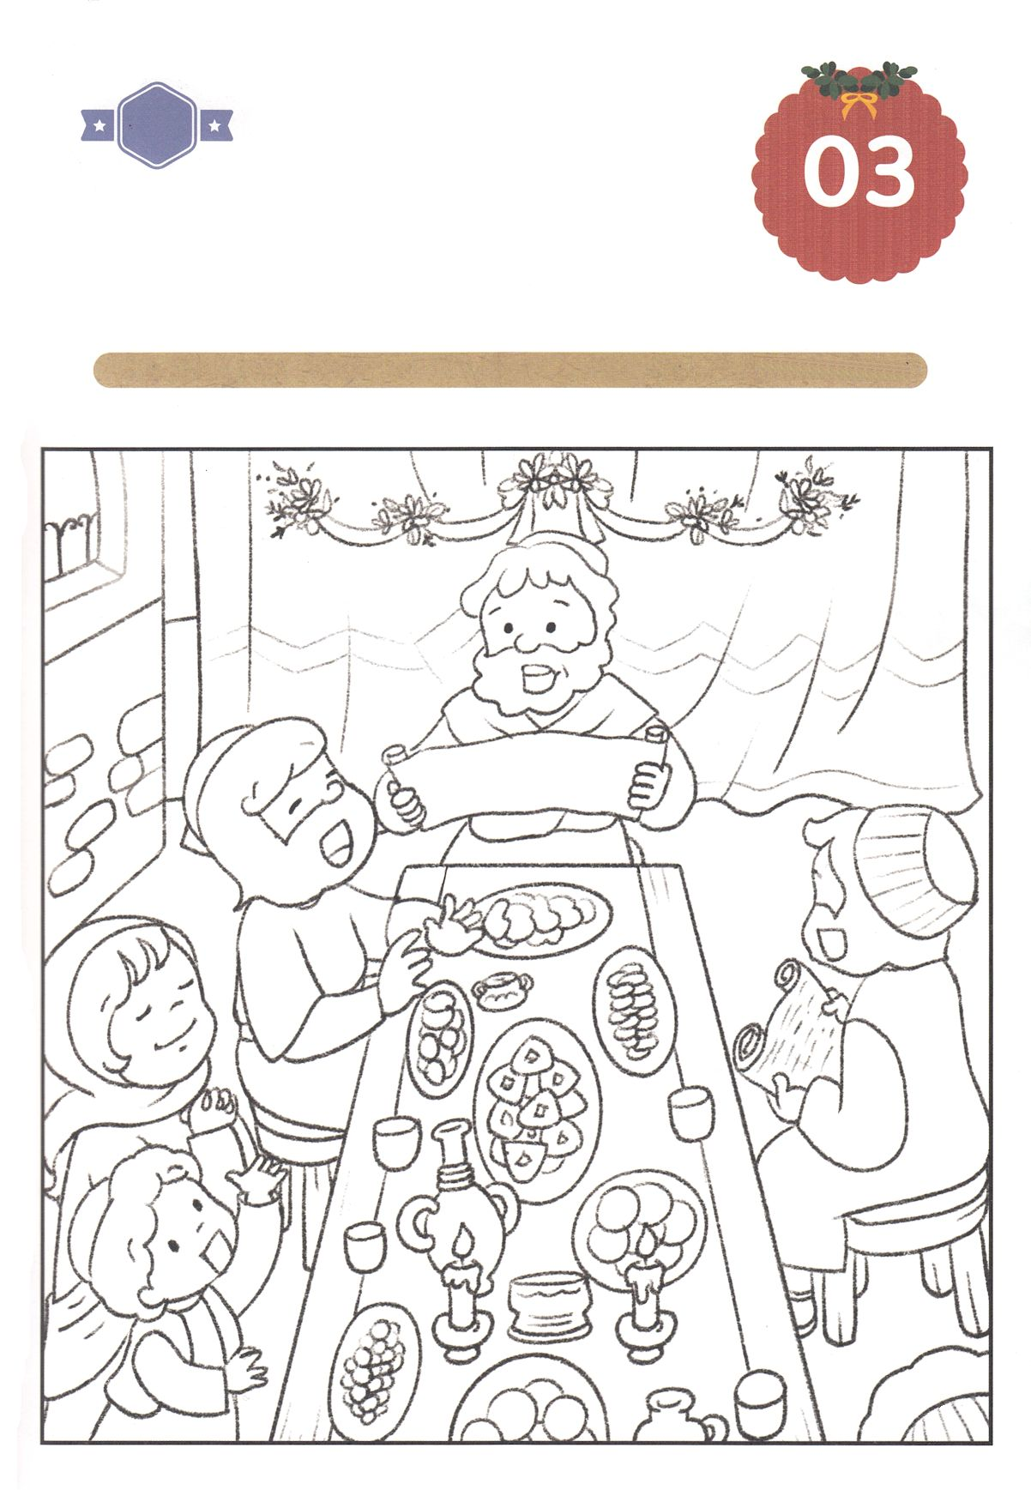

かくれている　えを　みつけたり　きれいに　いろを

ぬったり　しましょう

モルデカイは　ユダヤじんが　すくわれる　ように　なった　ひを

プリムのひ　と　さだめました。　かなしみが　よろこびに、　ふこうが

おいわいに　かわった　このひを　きねんして　いっしょに　ごちそうを

わけあって　よろこびました。　わたしたちも　わたしたちを　すくってくださった

かみさまの　おおきな　めぐみを　かんがえながら　よろこびを　あじわう

かみさまの　こどもに　なるように　いのりながら　したの　えに　いろを　ぬりましょう。

さがして　いろをぬろう

どこ？

**もくようび**

スタート

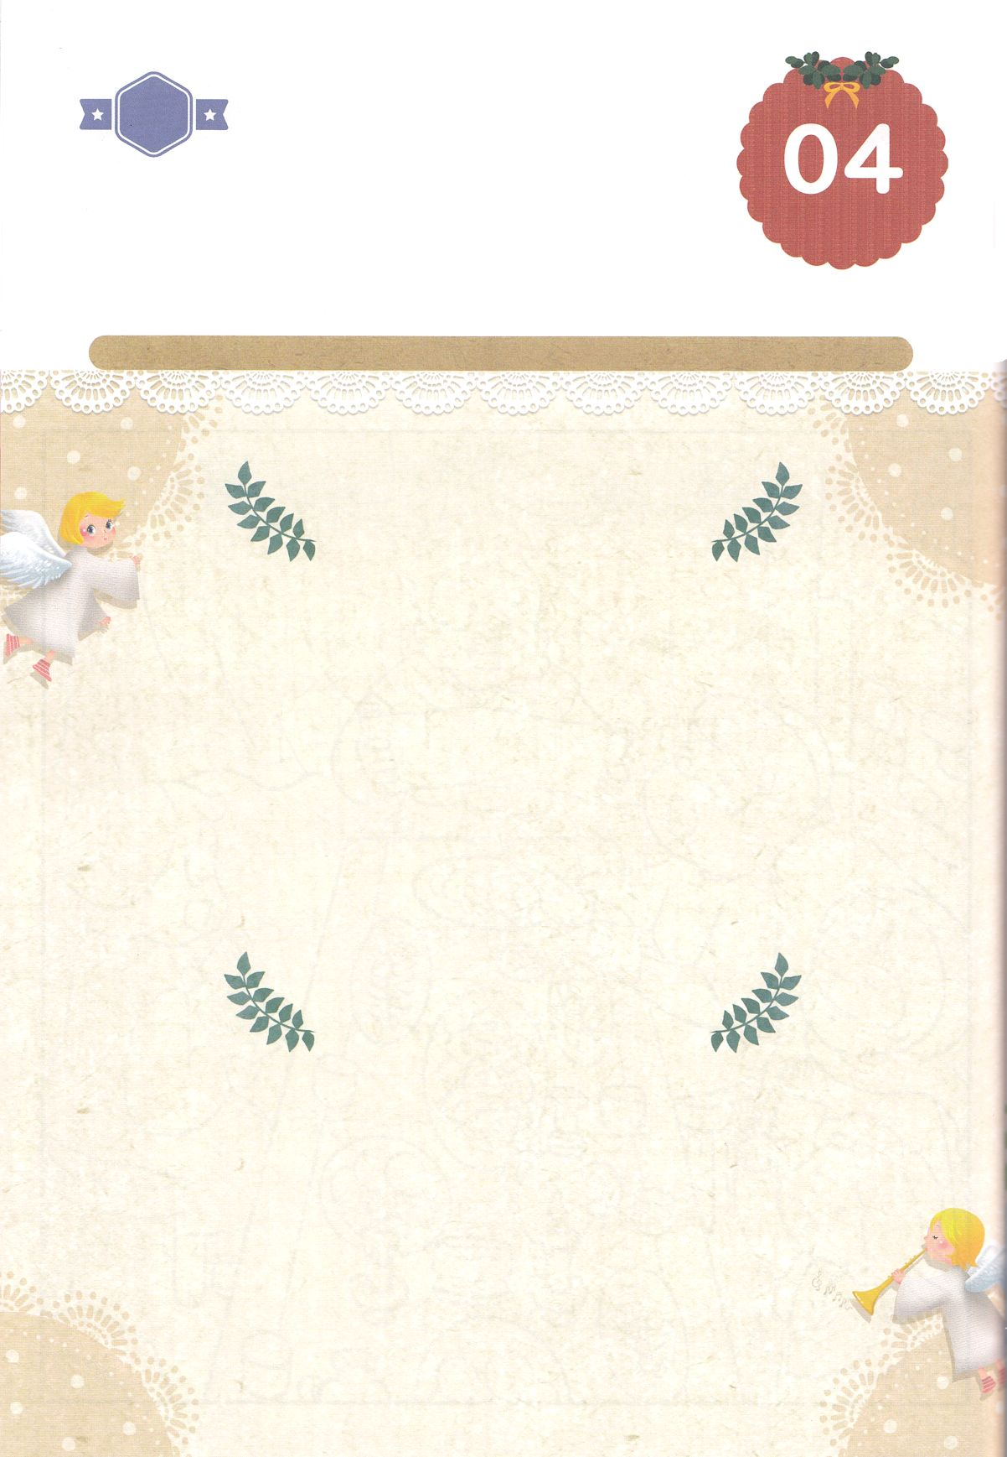

ひょうげんしよう

パパとママと　いっしょに　おはなしして

かみさまが　よろこばれる　かんがえ　ことば　こうどうを

えで　ひょうげんしましょう。

わたしたちには　よろこびの　ひも　ありますが　かなしい　ひも　あります。

わたしたちが　きねんする　とくべつな　ひは　どんな　ひが　ありますか。

かみのこどもに　なった　わたしたちが　いちばん　よろこぶべき　ひは

どんな　ひでしょうか。　かぞくの　みんなで　いっしょに　いちねんかんの

はなしを　わかちあって　えか　じで　ひょうげんしましょう。

ひそひそ

**きんようび**

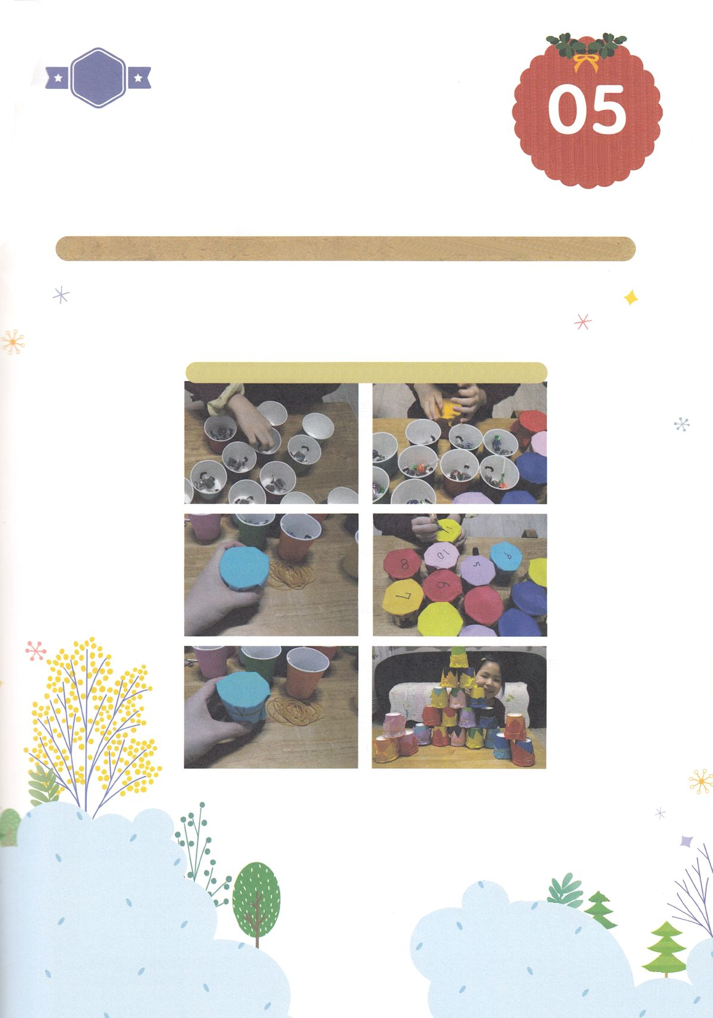

ワーク

パッパ

パッパ

たのしい　ワークをして　いっしゅうかんの　みことばを

こころに　きざみましょう

　イエスさまが　このちに　キリストとして　すくいぬしとして　きて

　くださった　ひ！　わたしたちには　さいこうの　よろこびの　きねんの

　ひと　なる　クリスマスを　まちながら、　アドベント　カレンダーを

　つくりましょう。　まいにち　プレゼントを　ひとつずつ　ひらけながら

　わたしを　あいして　くださっている　イエスさまの　ことを　かんがえましょう。

じゅんびするもの┃かみコップ、おりがみ、ペン、わゴム、おかし

アドベント　カレンダーを　つくろう

　　　　　　　　　＊アドベント（Avent）: 待降節（たいこうせつ）といい、イエス・キリストの

たんじょうを　まちのぞむ　クリスマスの　まえの　４しゅうかんの　ことです

**どようび**

１．かみコップに　おかしや　プレゼントを　ひとつずつ　いれます

２．おりがみで　コップに　ふたを　して　わゴムを　２かい　まいて

ふたを　します

３．かみの　うえに　５　から　２５にち　までの　すうじを　かきます

４．コップを　じゅんばんに　かさねて　ツリーの　かたちに　します

５．クリスマスを　まちながら　まいにち　１つずつ　プレゼントを

ひらけて　アドベントを　たのしみましょう。

　　ともだちを　まねいて　イエスさまの　あいを　つたえて

プレゼントを　わたしても　よいでしょう。